# Советы родителям

# Игры и упражнения с крупами

Чтобы развлекать ребёнка, а попутно ещё и развивать мелкую моторику, память, логику, творческие способности, не обязательно покупать большое количество игрушек. Ведь всё, что необходимо для этих целей, есть у вас под рукой. Взять, например, обычную фасоль: она может стать замечательным счётным материалом или основой для поделки, а также использоваться в различных играх.

Польза игр с крупой: развивают мелкую моторику; улучшают концентрацию внимания; учат ориентироваться на плоскости; развивают сенсорное восприятие (тактильные ощущения); активизируют фантазию и творческие способности.

# Сортировки

|  |  |
| --- | --- |
| Дети также очень любят сортировать различную крупу: можно предложить сортировать фасоль и горох, красную и белую фасоль и т. д. | https://i.pinimg.com/originals/a2/76/f5/a276f575c66820e942bf647de02353a3.jpg |

# 

# Пересыпания

|  |  |
| --- | --- |
| Также можно предложить различные виды пересыпаний и перекладываний крупы. Вот некоторые упражнения с пересыпанием круп:   * - Пересыпание из кувшина в кувшин. * - Пересыпание ложкой из одной миски в другую. * - Пересыпание ложкой разных видов круп. * -Просеивание ситом (вы можете использовать спрятанную в манку фасоль). * - Перекладывание фасоли из одной миски в две маленькие (пальчиками, ложкой, щипцами). * - Пересыпание (песка, пшена, чечевицы) через воронку. * - Перекладывание щипцами (гороха). | https://mchildren.ru/wp-content/uploads/2016/03/Exercises_With_Cereals_006.jpghttps://myslide.ru/documents_7/3f9ed86d481f9e016a8e3f2d8470c182/img5.jpg  Знакомим детей 2-3 лет со свойствами сухого песка |

# Рисунки на манке

|  |
| --- |
| Письмо на песке или на манке является одним из классических упражнений для подготовки руки к письму. Пока ребёнок маленький, он может вместо букв выводить на манке различные узоры. Покажите малышу, как рисовать простые фигуры: круг, квадрат. |

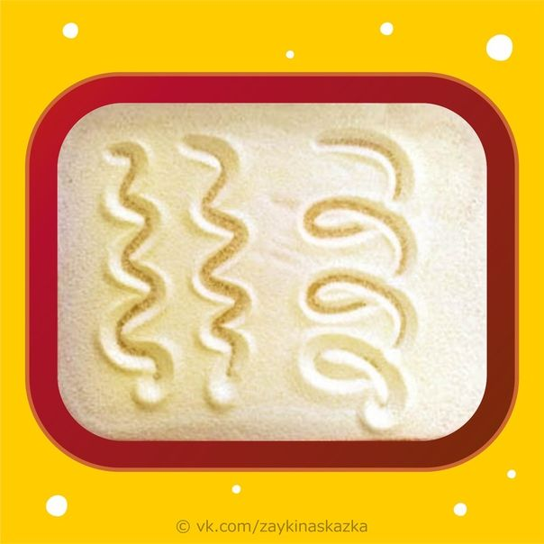

# Игра «Поиск сокровищ»

|  |
| --- |
| https://tacon.ru/wp-content/uploads/8/6/e/86eeaf46be32a9da1a2da3b7418c3f8f.jpegВозьмите глубокую, достаточно широкую ёмкость и насыпьте в неё фасоль. Для увеличения объёма можно добавить макароны, горох, рис и всё перемешать. Далее «спрячьте» любые мелкие игрушки или конфетки в фасоли и предложите малышу отыскать сокровища. Деткам постарше задачу можно усложнить, например, завязав глаза. |

# Игра «Накорми колобка»

|  |
| --- |
| https://www.maam.ru/upload/blogs/detsad-112245-1460717750.jpgДля занятия кроме фасоли вам понадобится также круглая пластиковая баночка с плотной крышкой. Из неё необходимо сделать некое подобие колобка. Сначала обведите крышку на светлой бумаге или картоне и вырежьте круг. Нарисуйте личико, при этом рот должен получиться немного приоткрытым. Теперь кружок приклейте к крышке. На месте рта сделайте прорезь, в которую свободно могла пройти хотя бы одна фасолинка. Теперь предложите малышу «накормить» голодного колобка. Впрочем, если не хочется возиться с рисованием и приклеиванием, можно просто сделать отверстие в крышке. Такая банка - копилка для фасоли ребёнку будет тоже очень интересна. |

# «Бусы из макарон»

|  |
| --- |
| http://klubmama.ru/uploads/posts/2022-09/1662017008_12-klubmama-ru-p-podelka-busi-foto-12.jpgМакароны с отверстием нужно нанизать на нитку или ленту – сделать бусы для мамы. Хорошо использовать несколько видов макарон. По желанию их можно раскрасить гуашью. |